BRISSAGO

moderne 3 ½-Zimmer-Wohnung

mit Terrasse und herrlichem Seeblick

……………………..…………………………………..…..…………….…….…………………..……………………….

appartamento moderno di 3 ½ locali

con terrazza e bellissima vista lago

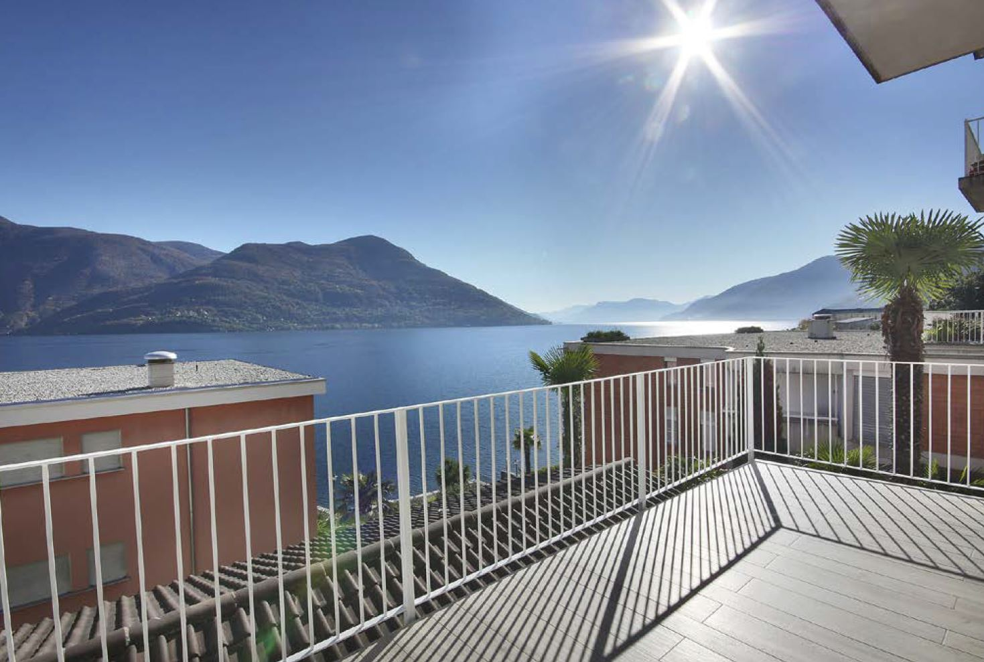

4180/3431

Fr. 700‘000.--

Standort | Umgebung

Eckdaten | Ausstattung

Wohnfläche: ca. 110m2
Etage: EG
Baujahr: 1970
Rennovationen: 2017 vollständig renoviert
Zustand: sehr gut
Dusche/WC: 1
Bad/WC: 1
Nebenkosten: ca. 500m2
Zweitwohnsitz: nur Erstwohnsitz
Heizung: Ölzentralheizung
Parkplätze: 1 Garage

6614 Brissago, Via R. Leoncavallo 37

Region: Locarnese
Lage: sehr sonnig und ruhig
Aussicht: ein wenig Seesicht
Schulen: 600m
Einkauf: 300m
öffentlicher Verkehr: 100m
Distanz nächste Stadt: 10km
Distanz Autobahn: 34km

Beschreibung

Diese moderne 3 ½-Zimmer-Wohnung liegt an ruhiger und sonniger Lage in Brissago an der Via R. Leoncavalo 37 in unmittelbarer Seenähe.
Die 2017 vollständig neu renovierte Wohnung präsentiert sich heute sehr modern, hell und wohnlich. Sie bietet mit den hohen Räumlichkeiten zudem ein grosszügiges Ambiente.
Die Wohnung verfügt über einen hellen Wohnraum mit angrenzender Küche und Essbereich, Badezimmer sowie zwei Schlafzimmer – eines mit Dusche/WC.
Von der grossen Terrasse erstreckt sich ein herrlicher Ausblick auf den Lago Maggiore und die umliegenden Hügelzüge.
Zur Wohnung gehört eine Garage. Eine Waschküche kann gemeinsam genutzt werden.

In wenigen Schritten erreicht man bequem das Ufer des Lago Maggiore.
In der Nähe befindet sich die Haltestelle des Stadtbusses, der bis Mitternacht verkehrt und den Bahnhof Locarno mit Brissago verbindet.

Highlights

- modernes, helles und wohnliches Ambiente
- grosszügiges Wohnen dank hohen Räumen
- grosse Terrasse mit herrlichem Seeblick
- 50m vom See

Ubiciazione

Informazione sull'immobile

Spazio vitale: circa 110m2
Piano: piano terra
Anno di costruzione: 1970
Ristrutturazioni: completamente rinnovato 2017
Condizione: molto buona
Doccia/WC: 1
Bagno/WC: 1
Spese di servizio: circa 500m2
Seconda casa: solo residenza primaria
Riscaldamento: riscaldamento centrale a olio
Posti auto: 1 garage

6614 Brissago, Via R. Leoncavallo 37

Regione: Locarnese
Posizione: molto soleggiata e tranquilla
Vista: un po' di vista sul lago
Scuole: 600m
shopping: 300m
trasporto pubblico: 100m
distanza prossima città: 10km
distanza autostrada: 34km

Descrizione

Questo moderno appartamento di 3 ½ locali si trova in una posizione tranquilla e soleggiata a Brissago, Via R. Leoncavallo 37, vicino al lago.
L'appartamento, che è stato completamente rinnovato nel 2017, è ora molto moderno, luminoso e accogliente. Offre anche un ambiente spazioso con le camere alte.
L'appartamento ha un luminoso soggiorno con annessa cucina e zona pranzo, bagno e due camere da letto - una con doccia / WC.
Dalla grande terrazza c'è una splendida vista sul Lago Maggiore e sulle colline circostanti.
Un garage appartiene all'appartamento. Una lavanderia può essere condivisa.

In pochi passi si può facilmente raggiungere la riva del Lago Maggiore.
Nelle vicinanze c'è la fermata del bus cittadino, che funziona fino a mezzanotte e collega la stazione di Locarno con Brissago.

Highlights

- ambiente moderno, luminoso e accogliente
- soggiorno spazioso grazie alle camere alte
- grande terrazza con magnifica vista sul lago
- 50m dal lago

Küche, Wohnzimmer und Bad cucina, soggiorno e bagno

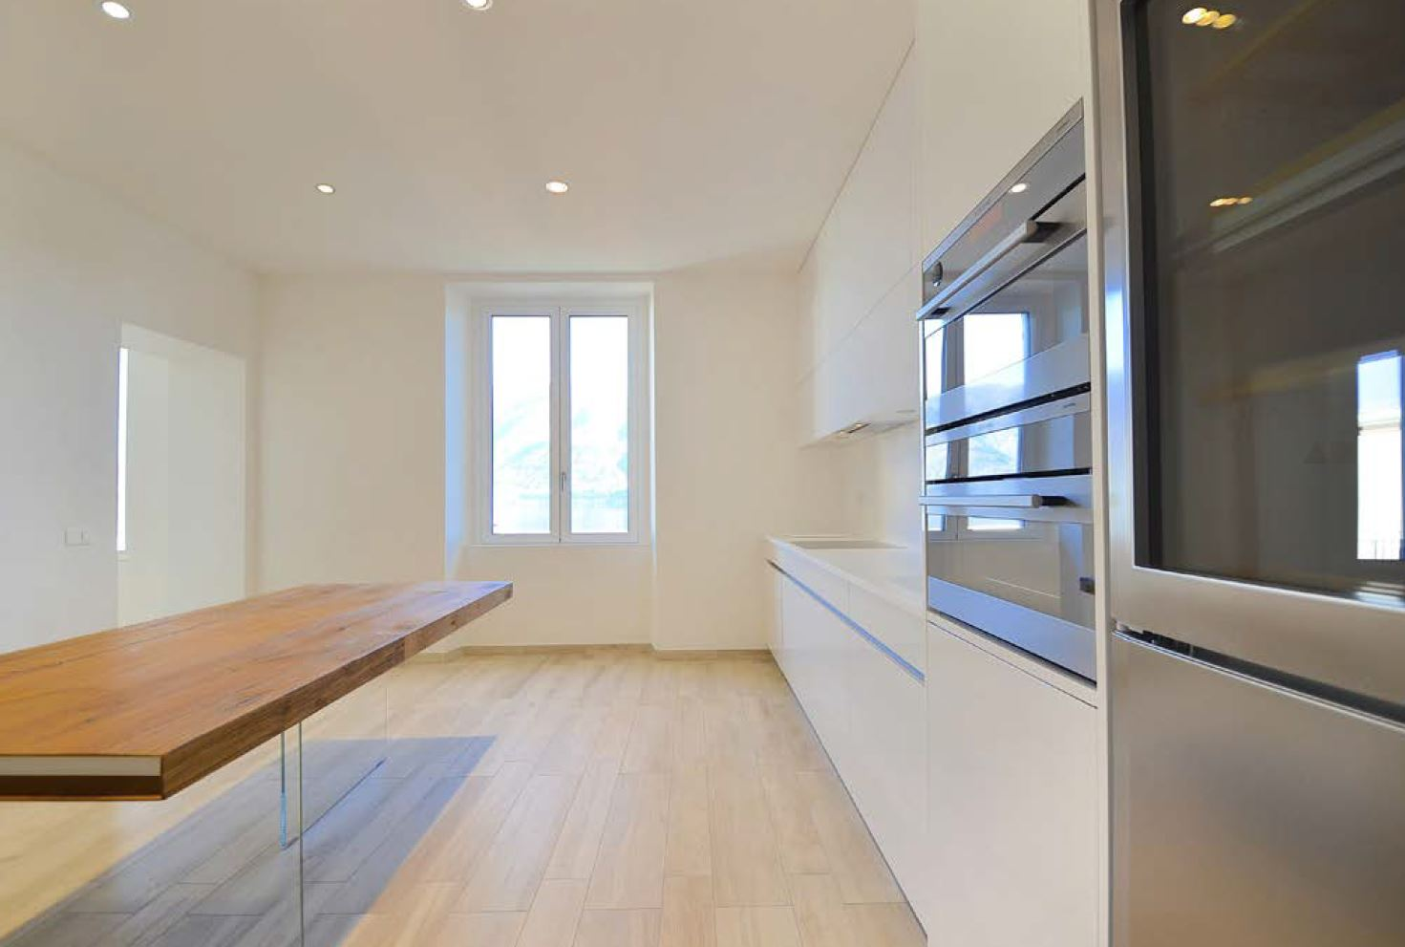
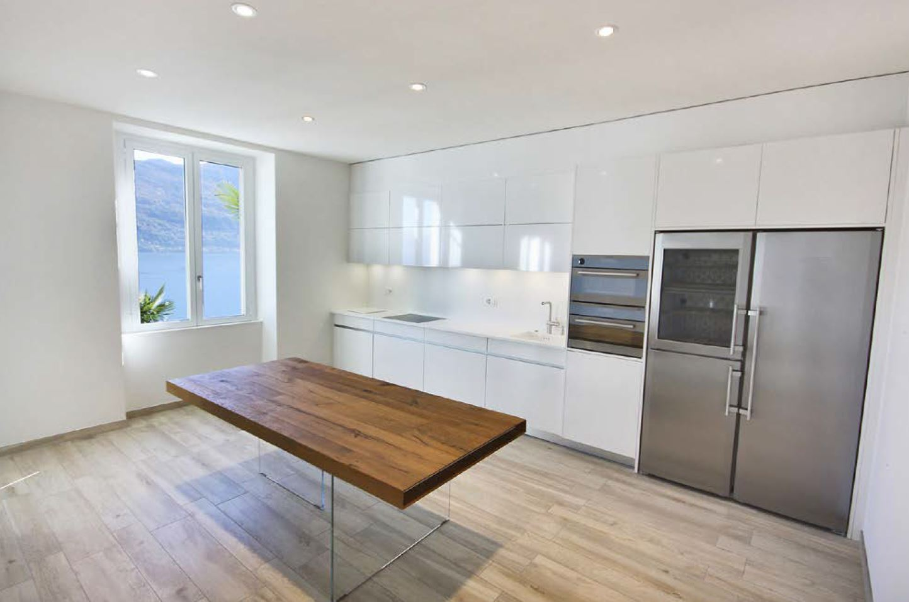

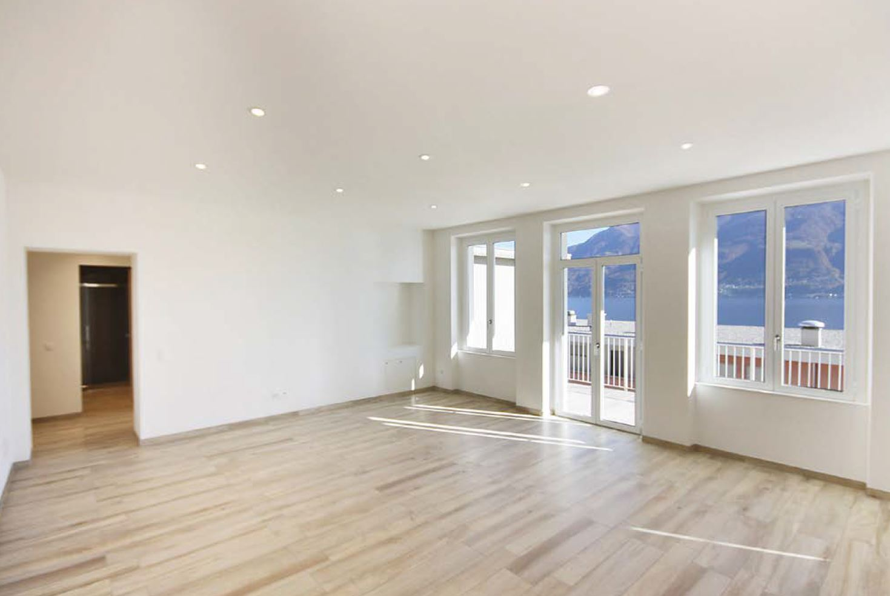
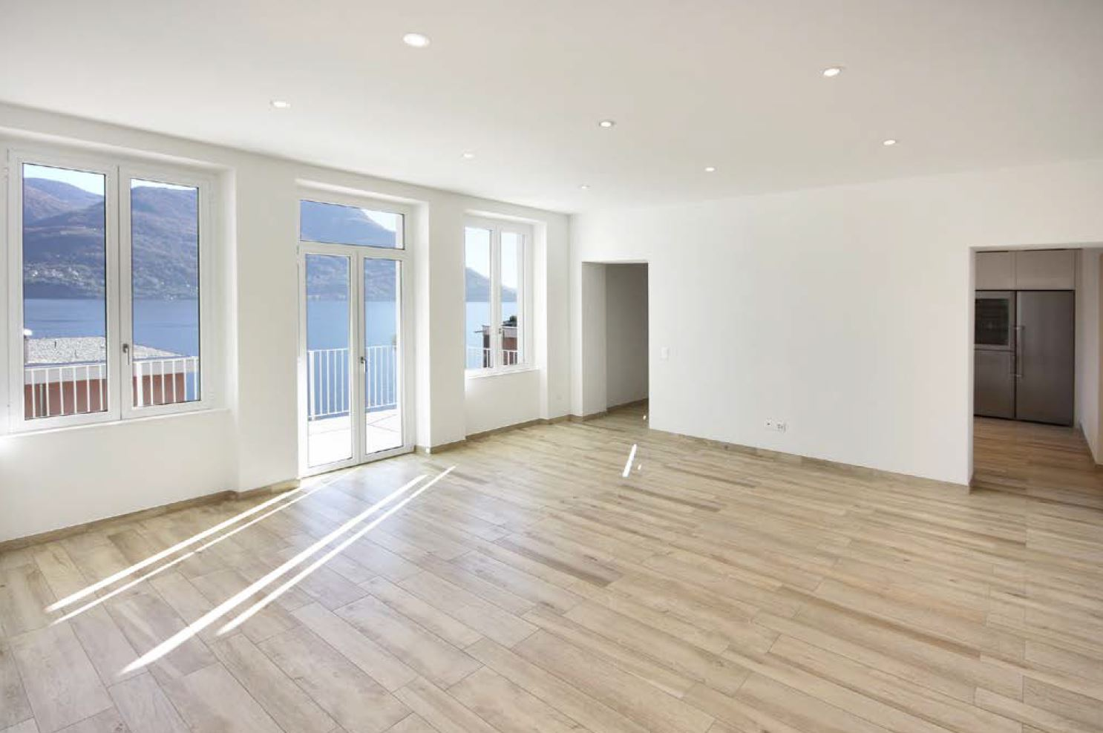

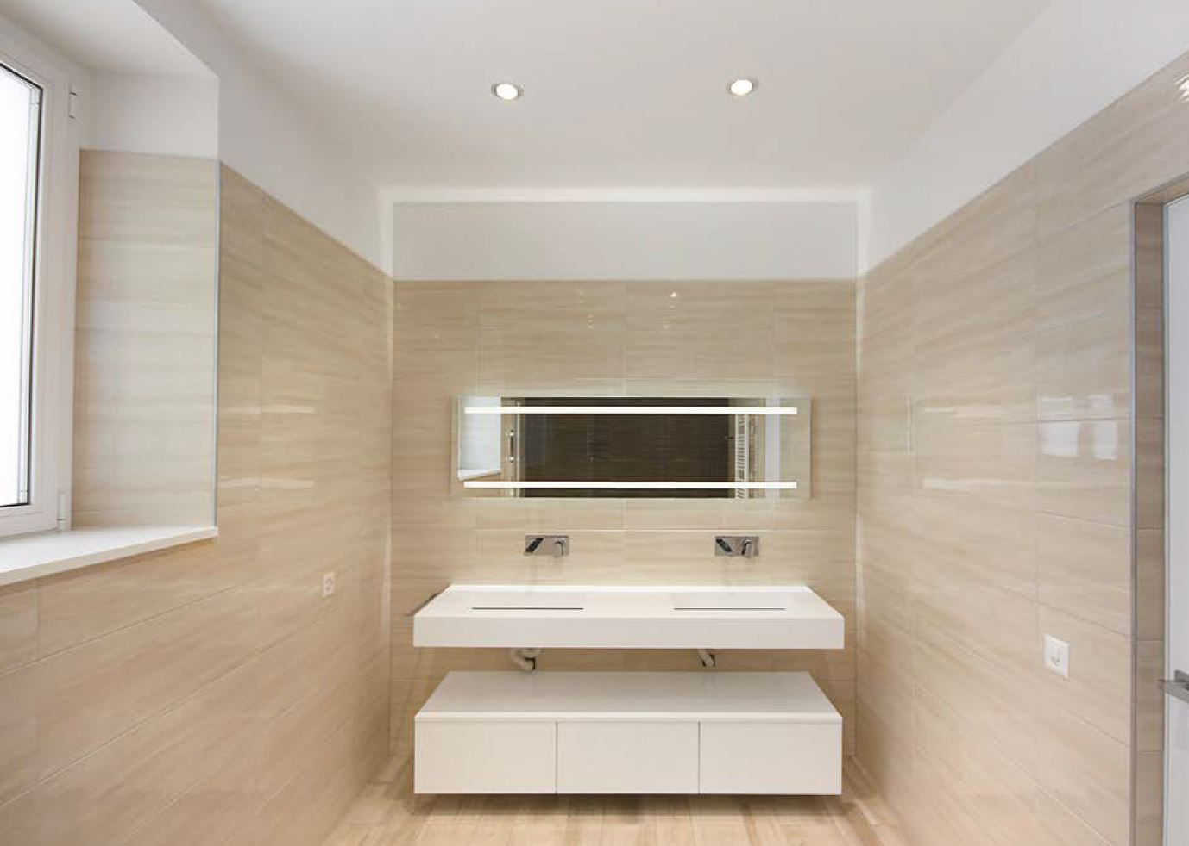
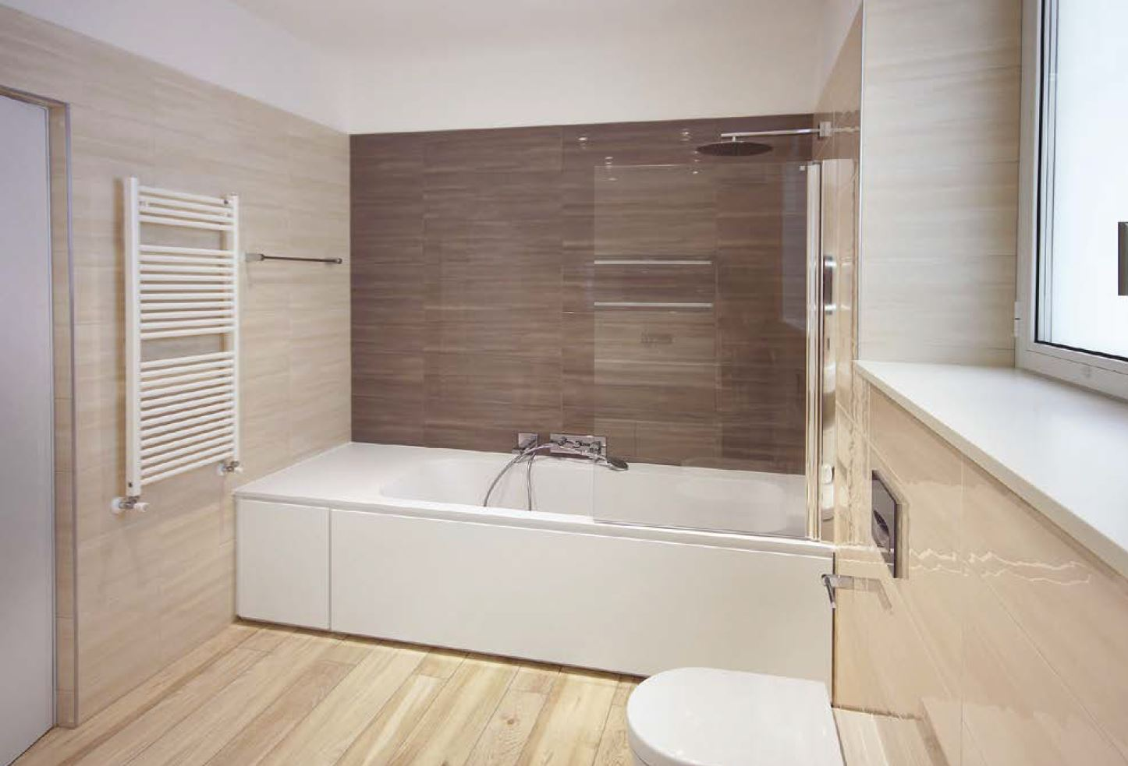

Dusche/WC, zwei Zimmer, Terrasse und Garage doccia/WC, 2 camere, terrazza e garage
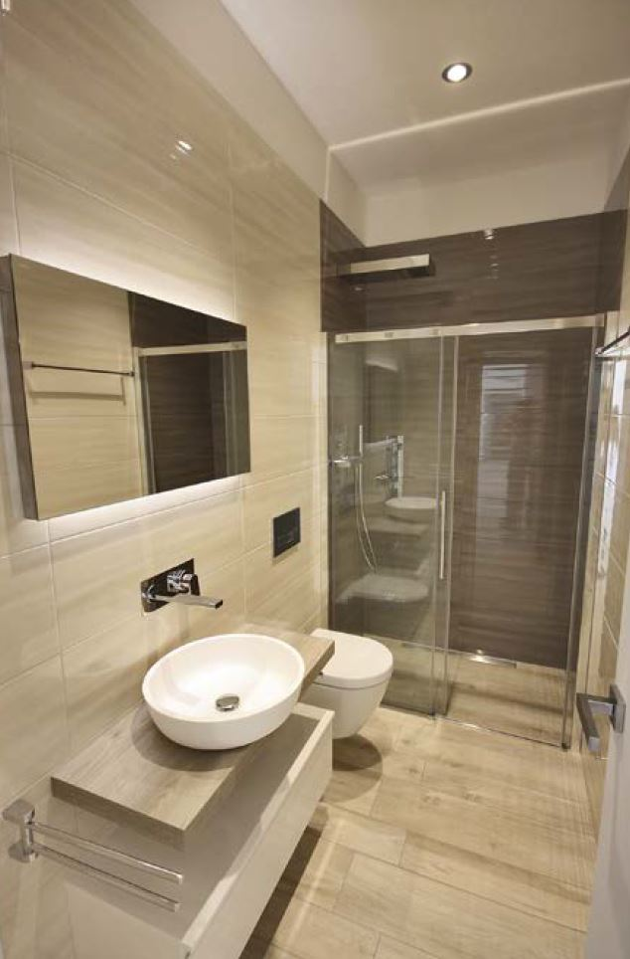

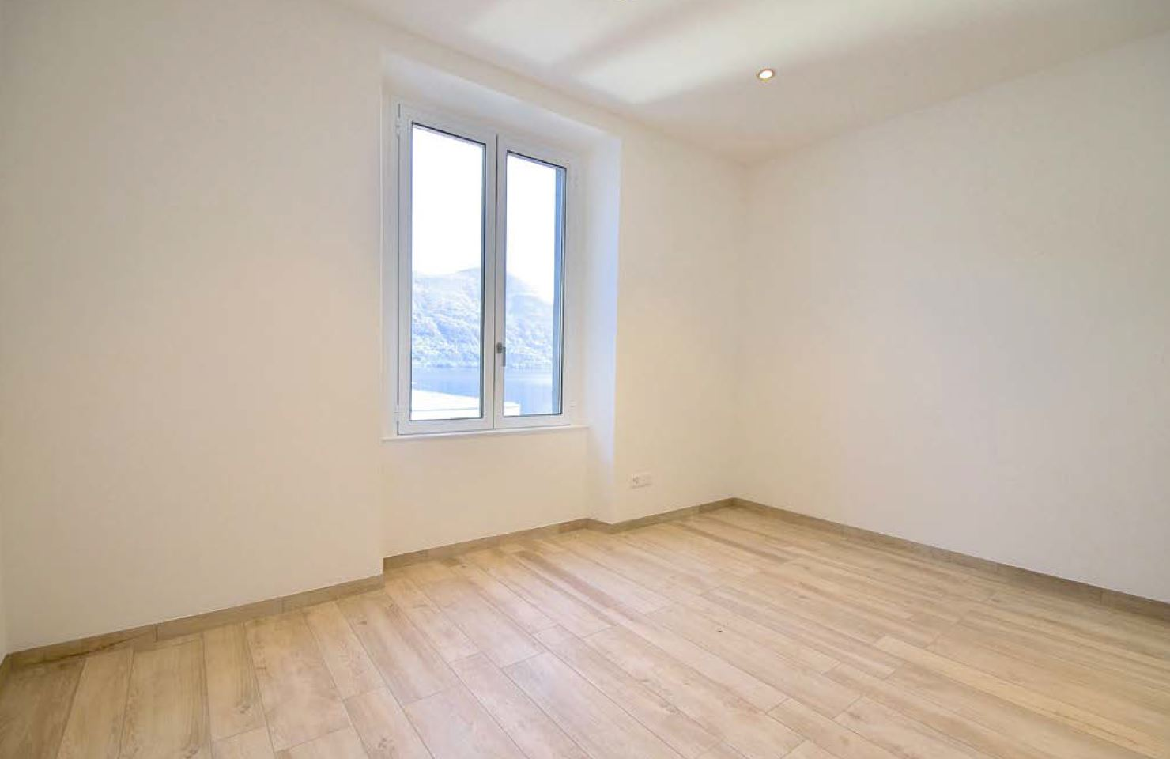

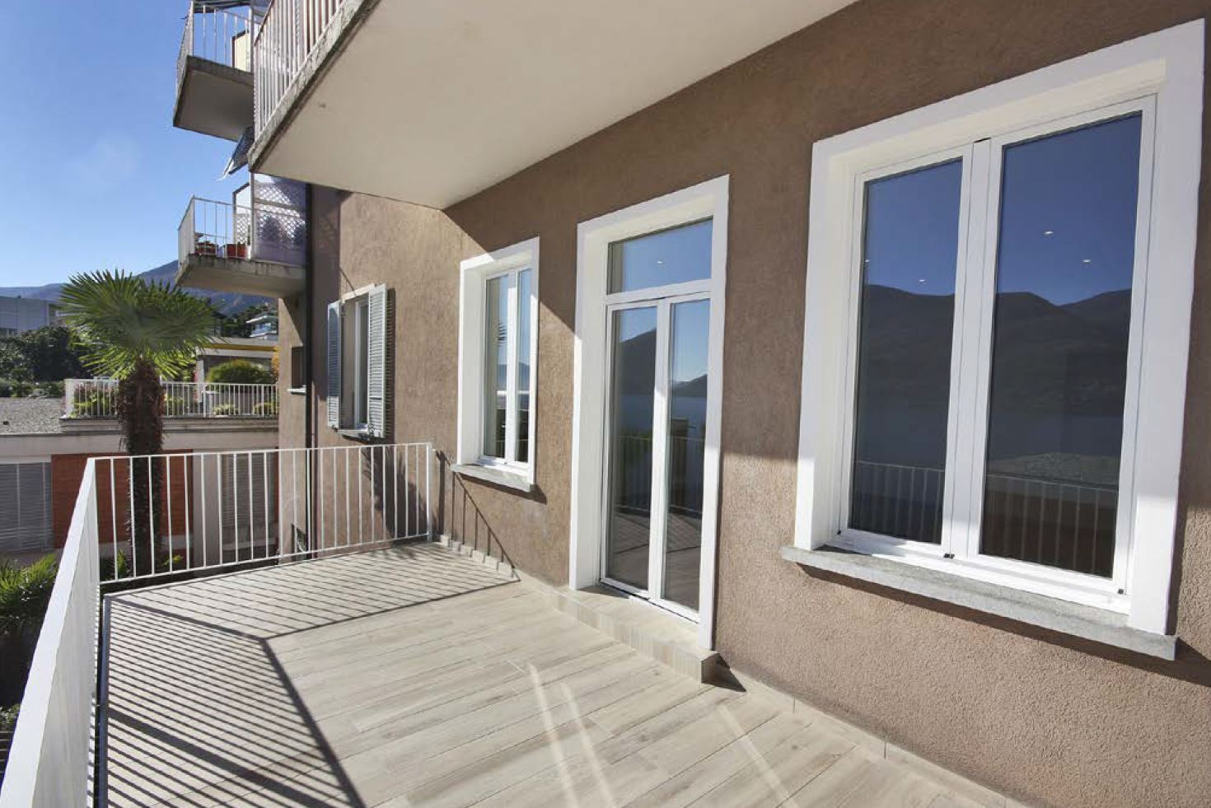
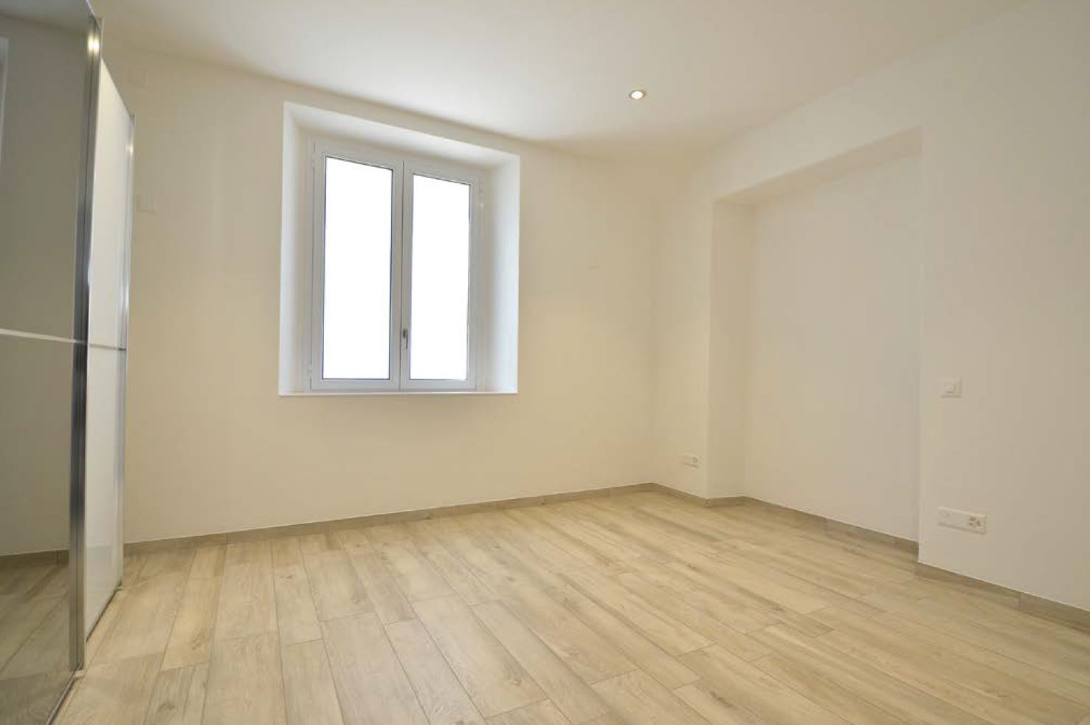

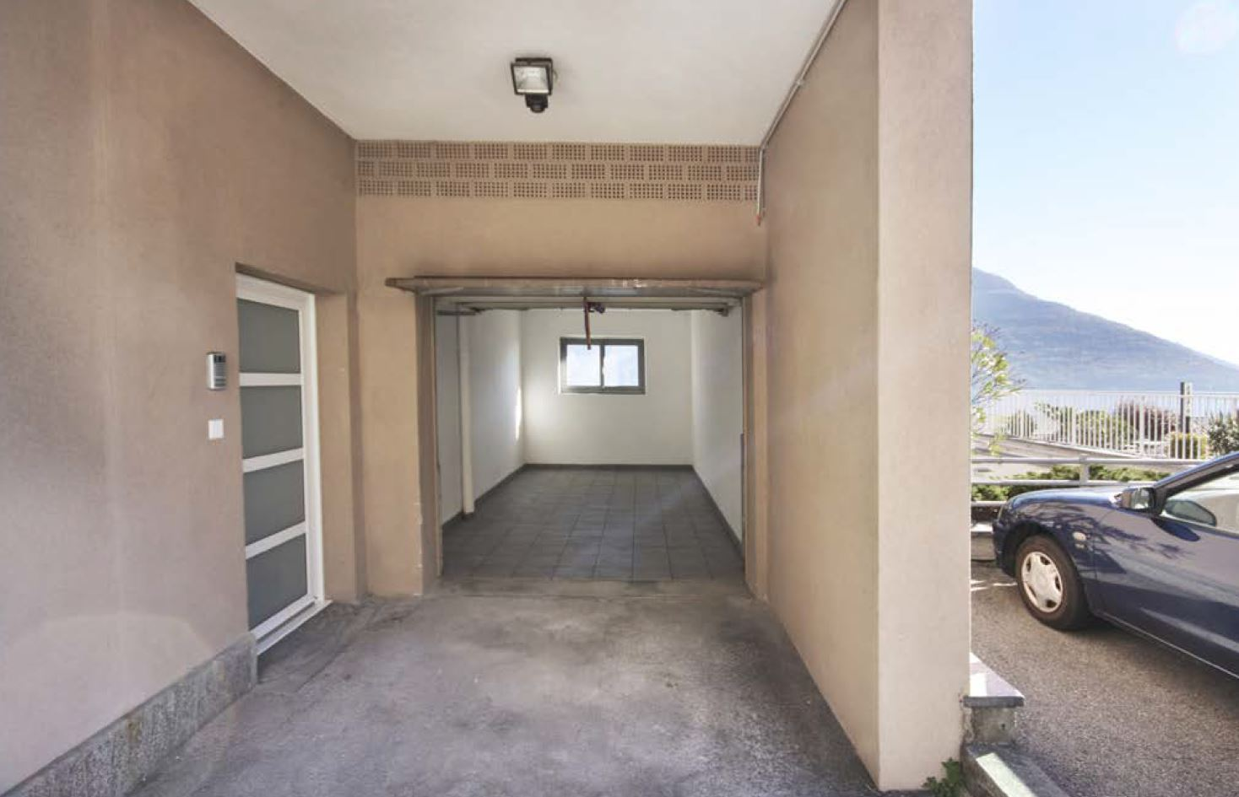

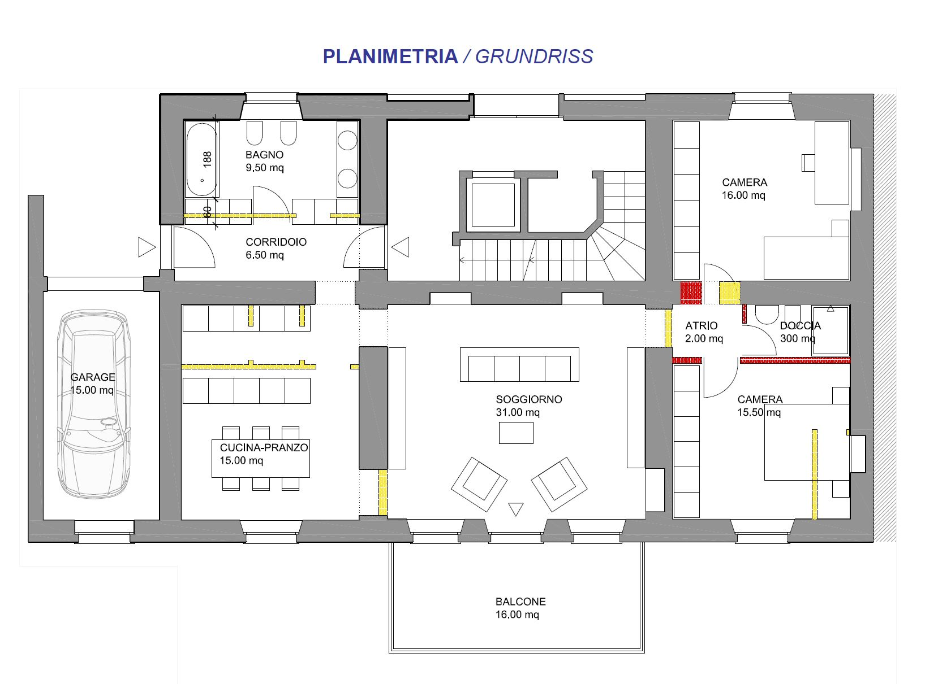

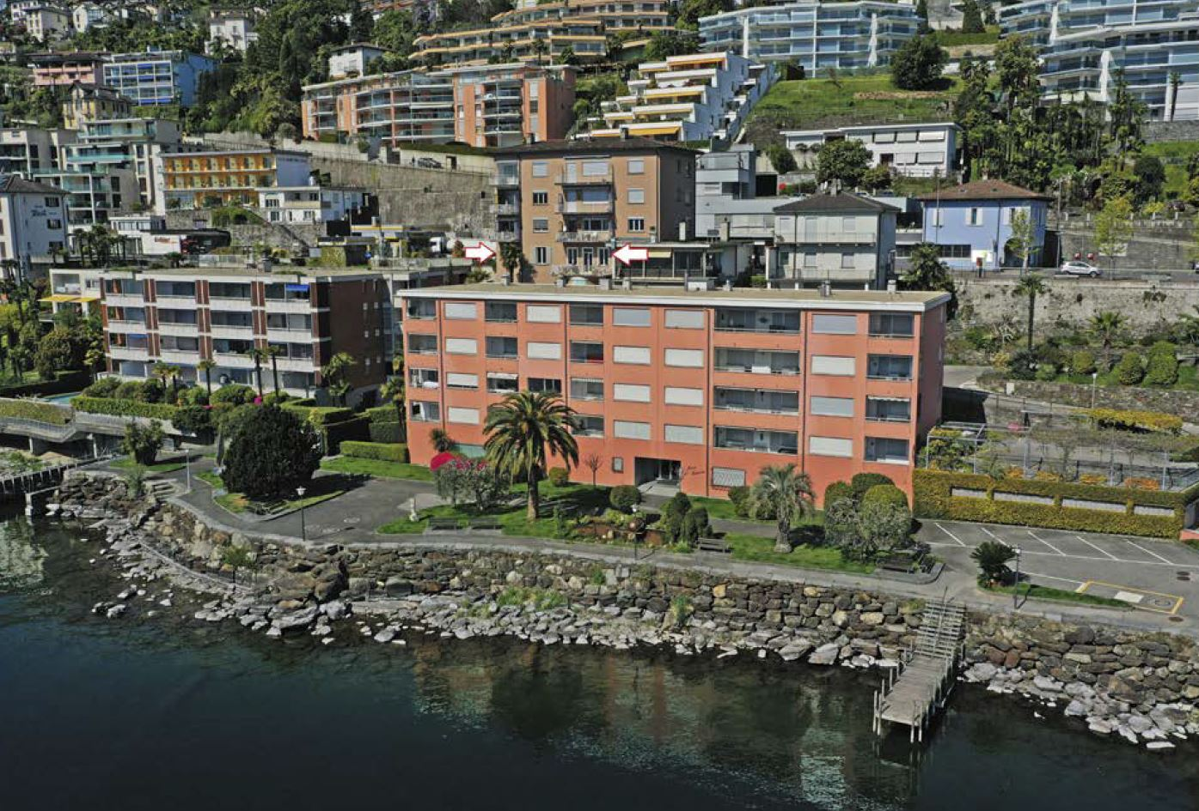

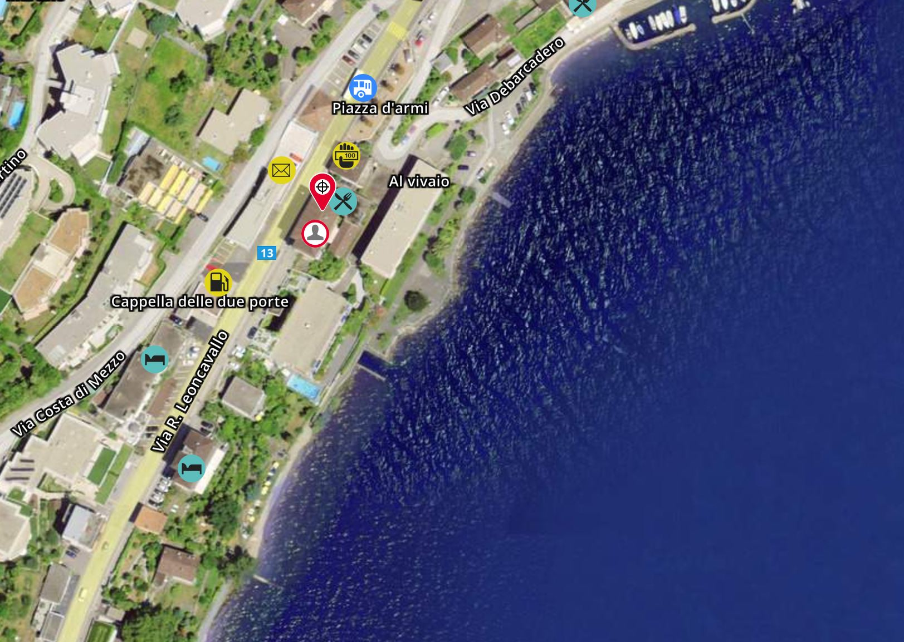

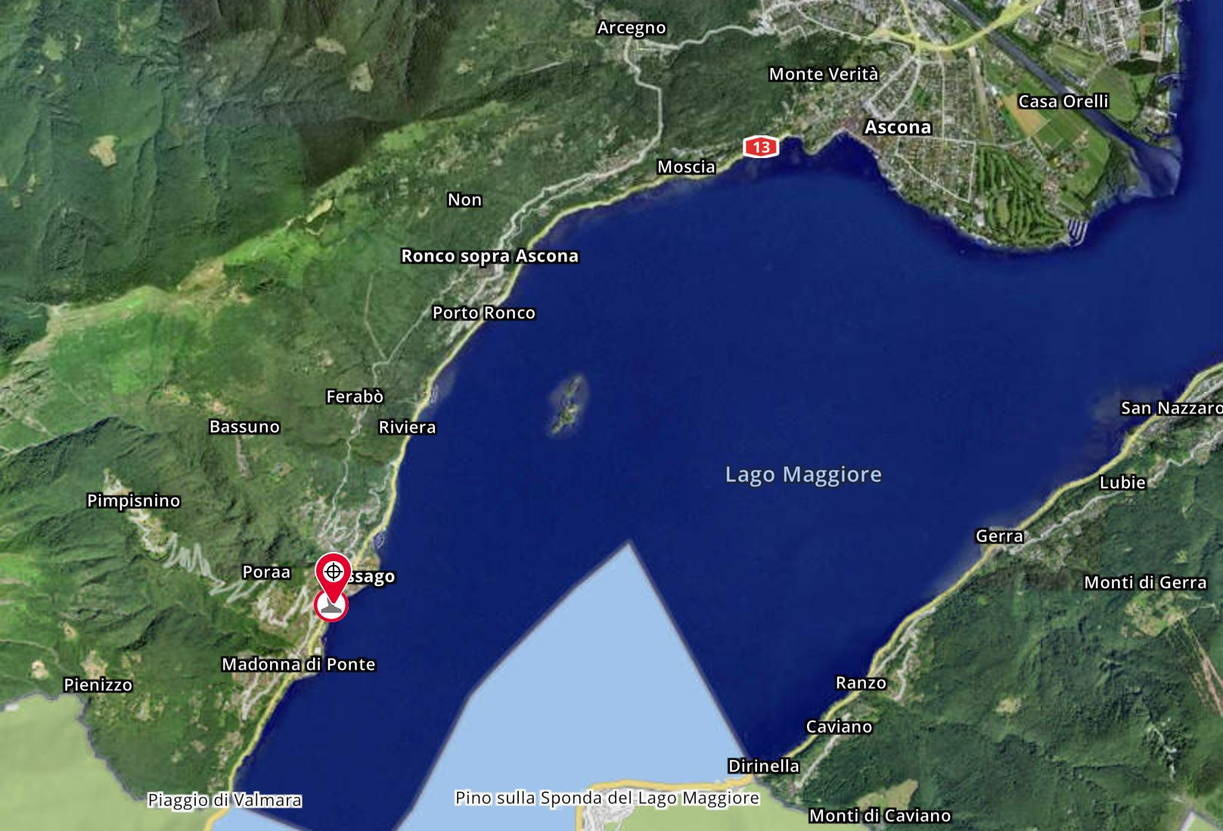

TICINO | Ascona

TICINO | Brissago

